ATVYKSTAMŲJŲ EDUKACINIŲ
PROGRAMŲ PIONIERIUS IR LYDERIS LIETUVOJE

- Edukacija vyksta tik ugdymo įstaigose – mes atvykstame patys
- Plačiausias, net 6 programų pasirinkimas vienoje vietoje
- Pritaikomos prie Jūsų ugdymo projektų ir švenčių
- Idėjos, sukurtos ir įgyvendintos mūsų pačių
- Nepakartojamos, unikalios ir efektyvios
- Patogu suplanuoti visam sezonui
- Kaina vaikui - nuo 3€ iki 4€
- Ilgametė darbo patirtis
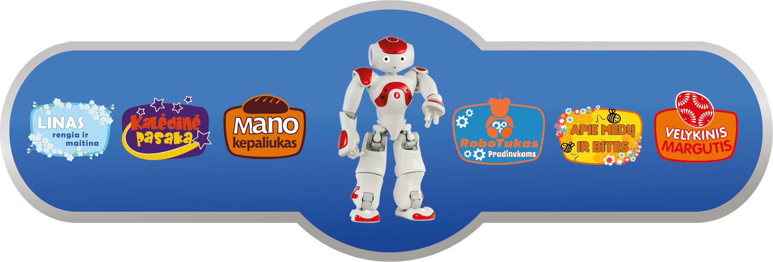
- Profesionalumas

2019 metams skirtas 15 € krepšelis kiekvieno pradinuko edukacijai.
Už šią sumą galite užsakyti net 4 programas visiems 4-iems metų laikams be jokių papildomų išlaidų!
Rinktis galite iš šių siūlomų edukacinių programų:
Programa “Linas rengia ir maitina” Suderinama su Sausio 13-ios, Vasario 16-ios ir Kovo 11-ios dienų renginiais tautiškumui skatinti.
Programa “Mano kepaliukas” Visų mėgstama programa rudens šventėms ir projektams, susijusiems su duona, tinka ir pavasarį.
Programa “Velykinis margutis” Puiki, spalvinga edukacija prieš Šv. Velykas ir vaikų vėlykėlėms iki pat gegužės.
Programa “Kalėdinė pasaka” Populiari ir ideali programa ramiam advento laikotarpiui, belaukiant Šv. Kalėdų.
Programa “Apie medų ir bites” Tinkama vėlyvą pavasarį, bundant gamtai, žydint augalams bei gėlėms bei vasaros pradžioje.
Programa “Robotukas” Unikali ir vienintelė galimybė pradinukams susipažinti su tikru robotu ištisus mokslo metus.

Kitoje lapo pusėje rasite pavyzdžius, kaip galite panaudoti šią sumą mūsų edukacinėms programoms.
Jums tereiks apsilankyti Kultūros paso tinklapyje, surasti MB Mažųjų ugdymas ir išsirinkti siūlomas programas.
Išsamiausia informacija apie programas yra pateikta mūsų tinklapyje www.mug.lt.
Turite klausimų? Skambinkite 8-700 44966 arba rašykite elektroniniu paštu info@mug.lt.
Pagarbiai,
Rasa Jurevičiūtė-Buikienė
MB “Mažųjų ugdymas” vadovė
www.mug.lt
Tel.: 8-700 44-966 info@mug.lt
Pavyzdys Nr. 1
Programa “Linas rengia ir maitina” 3,5 € Vykdymo laikas: 2018.01.07-2018.03.08
Programa “Mano kepaliukas” 3,5 € Vykdymo laikas: 2018.01.07-2018.11.22
Programa “Velykinis margutis” 4,0 € Vykdymo laikas: 2018.04.01-2018.04.26
Programa “Kalėdinė pasaka” 4,0 € Vykdymo laikas: 2018.11.25-2018.12.20
Viso: 15,0 €
Pavyzdys Nr. 2
Programa “Linas rengia ir maitina” 3,5 € Vykdymo laikas: 2018.01.07-2018.03.08
Programa “Mano kepaliukas” 3,5 € Vykdymo laikas: 2018.01.07-2018.11.22
Programa “Apie medų ir bites” 4,0 € Vykdymo laikas: 2018.02.01-2018.06.21
Programa “Velykinis margutis” 4,0 € Vykdymo laikas: 2018.04.01-2018.04.26
Viso: 15,0 €
Pavyzdys Nr. 3
Programa “Linas rengia ir maitina” 3,5 € Vykdymo laikas: 2018.01.07-2018.03.08
Programa “Mano kepaliukas” 3,5 € Vykdymo laikas: 2018.01.07-2018.11.22
Programa “Apie medų ir bites” 4,0 € Vykdymo laikas: 2018.02.01-2018.06.21
Programa “Kalėdinė pasaka” 4,0 € Vykdymo laikas: 2018.11.25-2018.12.20
Viso: 15,0 €
Pavyzdys Nr. 4
Programa “Robotukas” 3,0 € Vykdymo laikas: 2018.01.07-2018.12.20
Programa “Apie medų ir bites” 4,0 € Vykdymo laikas: 2018.02.01-2018.06.21
Programa “Velykinis margutis” 4,0 € Vykdymo laikas: 2018.04.01-2018.04.26
Programa “Kalėdinė pasaka” 4,0 € Vykdymo laikas: 2018.11.25-2018.12.20
Viso: 15,0 €
Pavyzdys Nr. 5
Programa “Robotukas” 3,0 € Vykdymo laikas: 2018.01.07-2018.12.20
Programa “Mano kepaliukas” 3,5 € Vykdymo laikas: 2018.01.07-2018.11.22
Programa “Linas rengia ir maitina” 3,5 € Vykdymo laikas: 2018.01.07-2018.03.08
Programa “Apie medų ir bites” 4,0 € Vykdymo laikas: 2018.02.01-2018.06.21
Viso: 14,0 €
Pavyzdys Nr. 6
Programa “Robotukas” 3,0 € Vykdymo laikas: 2018.01.07-2018.12.20
Programa “Mano kepaliukas” 3,5 € Vykdymo laikas: 2018.01.07-2018.11.22
Programa “Linas rengia ir maitina” 3,5 € Vykdymo laikas: 2018.01.07-2018.03.08
Programa “Velykinis margutis” 4,0 € Vykdymo laikas: 2018.04.01-2018.04.26
Viso: 14,0 €
Pavyzdys Nr. 7
Programa “Robotukas” 3,0 € Vykdymo laikas: 2018.01.07-2018.12.20
Programa “Linas rengia ir maitina” 3,5 € Vykdymo laikas: 2018.01.07-2018.03.08
Programa “Mano kepaliukas” 3,5 € Vykdymo laikas: 2018.01.07-2018.11.22
Programa “Kalėdinė pasaka” 4,0 € Vykdymo laikas: 2018.11.25-2018.12.20
Viso: 14,0 €
Džiaugsimės kiekvienu Jūsų užsakymu – ar tai būtų viena programa, ar keletas. Iki susitikimo pas Jus!

Tel.: 8-700 44-966 info@mug.lt

